Janeiro

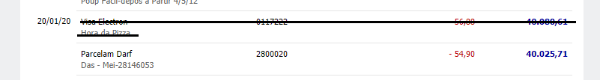

Fevereiro

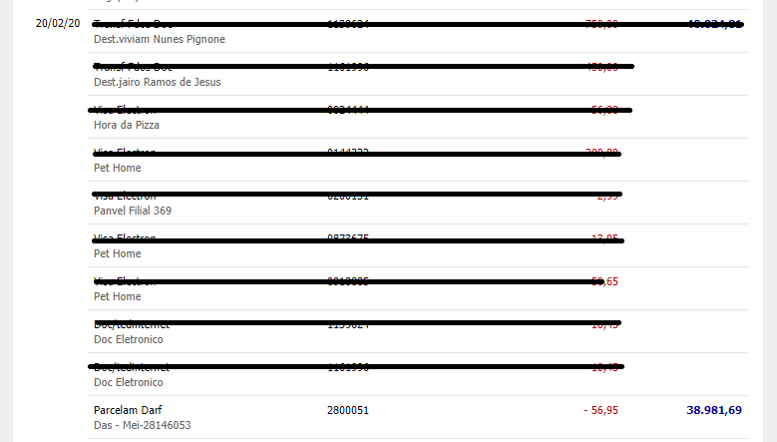

Março



Abril

Maio

Junho

Julho

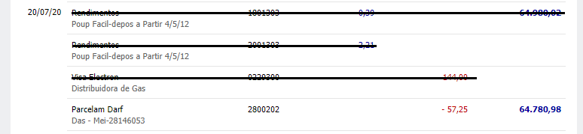

Agosto

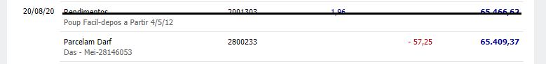

Setembro

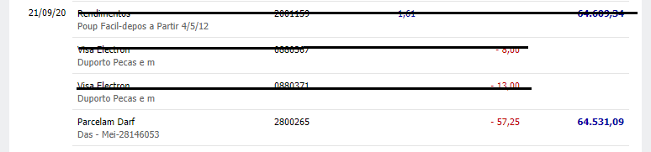

Outubro (+ Abril)

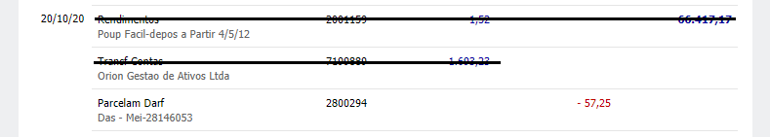

Novembro (+ Maio)

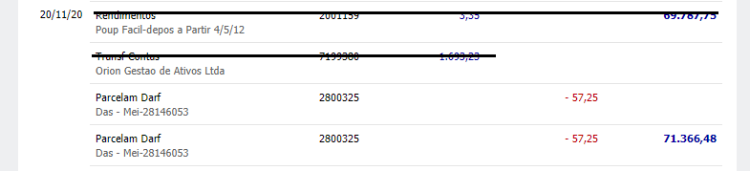

Dezembro (+ Junho)

